安阳师范学院本科学生毕业论文

人力资源管理系统的设计与实现

作 者 柴含冰
系（院） 软件学院
专 业 软件工程(java方向)
年 级 2015 级
学 号 150906003
指导教师 陈卫军
成 绩
日 期 2019年5 月

诚信承诺书

郑重承诺：所呈交的论文是作者个人在导师指导下进行的研究工作及取得的研究成果。除了文中特别加以标注和致谢的地方外，论文中不包含其他人已经发表或撰写的研究成果，也不包含为获得安阳师范学院或其他教育机构的学位或证书所使用过的材料。与作者一同工作的同志对本研究所做的任何贡献均已在论文中作了明确的说明并表示了谢意。

作者签名： 日期：
导师签名： 日期：
院长签名： 日期：

论文使用授权说明

本人完全了解安阳师范学院有关保留、使用学位论文的规定，即：学校有权保留送交论文的复印件，允许论文被查阅和借阅；学校可以公布论文的全部或部分内容，可以采用影印、缩印或其他复制手段保存论文。保密论文在解密后遵守此规定。
作者签名： 导师签名： 日期：

目录
1 概论 1
1.1系统背景 1
1.2系统研究的目的和意义 1
1.3人力资源系统概述 1
2 人力资源管理系统开发的技术基础 2
2.1开发与运行环境 2
2.2 Java语言的简介和特点 2
2.2.1 简介 2
2.2.2 特点 2
2.3 eclipse介绍 2
2.4 Tomcat介绍 3
2.5 MySQL介绍 3
2.6 spring介绍 3
2.7 struts2 介绍 3
2.8 hibernate介绍 4
3 需求分析 5
3.1系统功能需求分析 5
3.2系统事务处理流程分析 6
3.3系统性能分析 6
3.3.1 经济可行性 6
3.3.2 技术可行性 6
4 系统设计 7
4.1系统总体设计 7
4.2系统功能设计 7
4.2.1 部门管理设计 7
4.2.2 职员管理设计 8
4.2.3 奖惩管理设计 8
4.2.4 培训管理设计 8
4.2.5 招聘管理设计 8
5 系统功能实现 9
5.1部门管理的实现 9
5.1.1 部门信息管理 9
5.1.2 部门职位管理 9
5.2职员管理的实现 10
5.2.1 员工信息管理 10
5.2.2 员工职位变动 11
5.3奖惩管理的实现 12
5.4培训管理的实现 13
5.4.1 培训信息发布 13
5.4.2 培训信息记录 14
5.5招聘管理的实现 15
6 结束语 15
7 致谢 16
参考文献 17
Abstract 18
Keywords 18

人力资源管理系统的设计与实现
柴含冰
（安阳师范学院 软件学院, 河南 安阳 455002）

摘 要：互联网时代潜移默化的影响着生活中的企业和个人，能否及时的获取具有更高价值的信息，这就影响了一个企业对于自身管理所做的决断。人力资源管理系统是一个基于Java编程语言来进行设计和开发的为了让企业更好的管理企业职员的系统。人力资源管理系统的设计采用的是ssh的框架来进行功能的实现，该系统设计具有耦合性、可复用性和可扩展性三个特点。与此同时，该系统的界面美观，且交互性良好，是一个一站式的企业员工管理的系统，人力资源管理系统的设计与实现就可以让企业对人力的管理与整合变得更加的便捷与高效。

关键词：人力资源管理；ssh；员工管理

1 概论

系统背景
在当今这个时代，计算机是时代发展的代名词，计算机的不断地发展昭示了21世纪中科技的飞速发展，任何一个行业的操作都需要计算机的介入来帮助各行各业的人员减少自己的工作量，来提高他们的工作效率，从而来优化他们的工作质量。打个比方，财务会计如果没有电脑没有他们所使用的电脑软件，他们的工作只能够依靠日记本和计算器来工作，那么工作量会十分的庞大，而当他们能够在计算机上进行操作之后，他们可以很容易找到他们所需要的数据，而不用依靠每次翻找手写的数据进行查找，能够减少很多的不必要浪费的时间，让他们有足够的时间来使自己的工作质量有所保证和提高。
现在的每一个公司企业都有一个人力资源部门，这个部门中的职员一般被我们称为HR，这个部门主要是对公司的职员进行管理，对他们的档案进行存档，负责公司员工的入职、离职等进行登记、办理，这个工作量也是十分庞大的，如果仅仅是依靠人工记录的方法来进行数据存写的话，这是十分困难的，所以这就需要一个人力资源管理系统来帮助人力部门的员工进行工作，从而提高员工的工作效率^{[1]}。

1.2 系统研究的目的和意义
人力资源管理系统的设计与实现的主要目的便是为了解决人力资源部门的员工对整个公司的职员的信息数据的统计与存放问题^{[3]}，所以在这个系统之中数据库的作用十分的重要，数据库就需要严密的设计，这样做才能够使数据在进行存储时或者存储后能够更加的安全、稳定，同时也能够保证数据足够的完整，不会在个别的时候丢失或者出错，这也是十分重要的一个方面。因为数据信息有可能会在同一时刻被不同的人进行访问，这些就涉及到了数据的共享能力是否能够支持这一种情况，能否应对这种情况的发生。在这种数据库的系统设计之中，人力资源系统的设计与实现也是一个十分典型的应用例子，在这个系统之中，我们在进行程序的需求设计的时候，要明白这个系统主要是为了存放各部门的信息、员工的信息、对内或对外的招聘信息、员工的培训状况以及员工的奖惩记录，当然还包括对公司的系统用户进行管理。

1.3 人力资源系统概述
人力资源这个系统主要是运用ssh的框架系统进行开发、设计与实现的，以此来对数据库进行了设计和实现。我们在进行数据库的设计之前，必须要了解公司的运转状况，了解整个公司部门与部门之间的联系，从而设计出合理的系统结构和数据库结构，合理的数据库结构才能使得数据库的承载能力更加的强大、可靠。而ssh这个框架就是spring、struts2、hibernate这三者所构成的一个集成式的开源的框架，hibernate对jdbc进行了一个轻量级的对象封装^{[2]}，这样的话程序员在进行程序的编写的时候就可以用面向对象的思想来对数据库进行操作和访问之类的。

2 人力资源管理系统开发的技术基础

2.1 开发与运行环境
（1）开发语言：Java
（2）开发设备：Windows电脑一台，IE8及以上版本浏览器
（3）开发工具和运行环境：eclipse 4.5，apache tomcat 8.5，jdk 1.8，mysql数据库

2.2 Java语言的简介和特点

2.2.1 简介
本系统使用了Java编程语言，它是一门面向对象的计算机编程语言^{[6]}。Java语言的编程功能比较强大而且相比较其他语言更加的简单易用，它不仅拥有其他语言的大部分优点，还舍弃了其他语言的一些复杂的难易理解的概念。这也就是为何会采用Java来进行人力资源管理系统的开发，Java能够更简单的实现系统的功能，同时是代码更加的简单易懂。

2.2.2 特点
（1）Java语言的设计具有简单性^{[6]}。程序员在开发时不必再为存储管理这个问题进行一一的解决，而是可以通过GC的处理机制来实现自动处理对象的直接引用和间接引用，并且实现自动回收一些没有作用的单元。这种处理机制可以让程序员花费更多的时间和精力在技术的研发上，以此来加快程序员的开发速率。
（2）Java语言是一种面向对象的编程语言^{[6]}。这种编程思想让开发者以更加简单的思维方式来思考问题，通过类和对象的方式来设计并解决问题。在一个面向对象的思维逻辑中，类是由数据和方法进行组成，数据和方法是用来进一步描述对象的状态和行为。每一个对象都是对其状态和行为的封装。
（3）Java编程语言是一门跨平台的编程语言^{[6]}。所谓跨平台就是具有编译性和解释性的特点。Java编译程序最终是以字节码的形式而出现。而且同时字节码自己本身也提供了另外一种的文件格式，这种文件格式可以有效的传送程序到许多的平台。因此只要计算机系统上安装了jdk，Java程序便可以在这个系统上进行运行。
（4）Java语言是一种相对比较稳定的语言。Java语言也是一种强类型的语言，而且他要求用显示的方式来声明方法，摒弃了隐式声明方法的方式。通过这些方式来保证程序的可靠性。
（5）Java语言还是一种比较高性能的语言。Java语言是一种先编译再运行的语言，相对于全编译性语言是稍微有一些快的，而且Java语言拥有能够及时对程序进行编译的功能，这就是在运行的时候可以将Java的字节码编译成为CPU的机器码，这样就实现了全编译（6）Java语言是一种多线程的语言，能够支持多任务的处理，这样在程序运行的时候能够节省内存空间。

2.3 eclipse介绍
本系统使用了eclipse进行开发，因为Eclipse是这个系统在进行开发的时候一个比较重要的东西。这个开发软件不仅局限于Java语言项目的开发现在更多的语言插件在这个软件中已经可以使用了，而且他简单易用，十分的适合Java语言的初学者来进行项目的编写，也可以对必要的代码进行单独的编译，所以就选择了这个工具来编写此程序。

2.4 Tomcat介绍
本系统使用的服务器是Tomcat，因为Tomcat是开发人员经常会使用到的一种web应用的服务器，是一个轻量级的服务器，所以人力资源系统也是由Tomcat来进行开发和调试的。因为Tomcat是一个免费的服务器，在开发人力资源系统时，便首当其冲选择了这个服务器。

2.5 MySQL介绍
本系统使用的数据库是Mysql，因为Mysql是一种关系型的数据库管理系统，在web应用之中，Mysql数据库是最好的关系型数据库管理系统之一，这个数据库的拥有成本低而且是开源代码。而且在人力资源这个系统中，所有的数据都是以表格的形态呈现出来的，而一个数据库中又有多个数据库表，在MySQL中表与表的联合更加的简单，也使系统数据库的结构更加明了。

2.6 spring介绍
本系统使用了spring框架进行项目的搭建，因为spring是一个为了解决企业中开发的复杂性而创建的轻量级的开源框架，spring不管是在大小还是开销上都是轻量级的，一个完整的spring框架占用的内存一般在1MB左右。spring为开发者可以编写出更加整洁干净、便于管理、易于测试的程序提供了以下几个模块供开发者使用，如图：
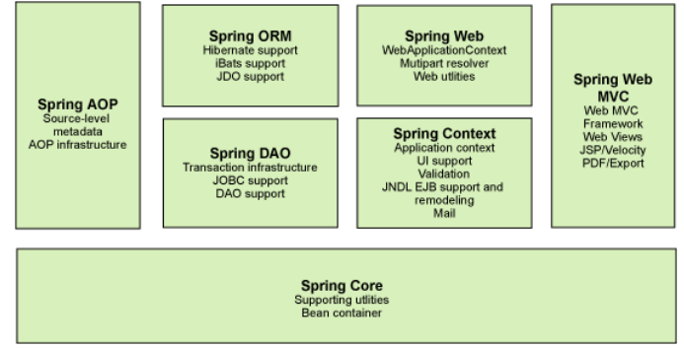
图1 spring框架结构

2.7 struts2 介绍
本系统运用了struts2框架，struts2框架是在MVC模式的基础上开发出的web应用框架，struts2的作用类似servlet，是充当控制器来实现模型与视图之间的数据交互，是使用拦截器的方式来对用户发送的请求进行处理。struts2的框架结构图如图2所示：
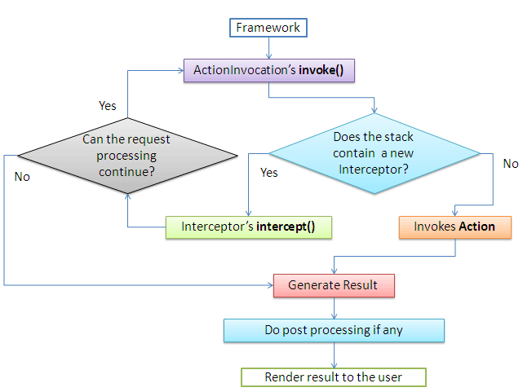
图2 struts2框架结构

2.8 hibernate介绍
本系统使用了hibernate框架，hibernate在人力资源系统中是担任对象关系的映射框架， Hibernate是一个轻量级的对象封装框架，但是在实际上它的应用对象是jdbc^{[2]}。而且 hibernate在技术层面上有着相对来说比较广泛的应用，在本系统中就是在Java的客户端程序之中使用。hibernate的框架结构如图3所示：
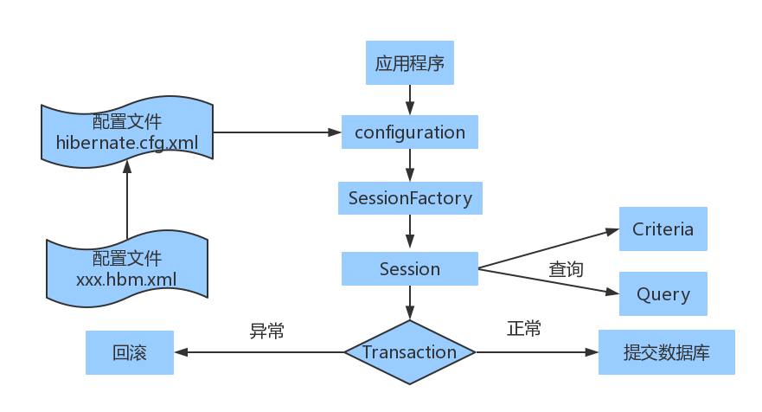
图3 hibernate框架结构

3 需求分析
对于一个企业来说，一个好的人力资源管理系统是十分重要的，它可以实现企业与员工之间的交互，可以让企业的管理者对员工的基本信息和在公司的表现情况有一个基本的了解，需求分析在是软件计划阶段的一个十分重要的环节，它的目标就是对用户所提出的一些需要进行一个分析整理，最后进行一个统计，整理成一个文档，文档要清晰且规范，文档中要确定在软件开发中需要实现的功能具体是什么，和需要完成那些工作。要建立一套功能较为完善的人力资源系统，既要能满足企业人事部门职员日常处理的需要，提高公司的业务经营的全过程的数字化管理水平；又要能够满足企业管理人员进行决策分析的需要，加快公司管理层人员对公司经营反馈的信息的响应速度。以此来大幅度的提高企业人员的工作效率，能够在实施管理的时候提高准确性和科学性，从而使负责管理的工作人员能够从繁重的人工操作中解脱出来。

3.1 系统功能需求分析
一个系统程序设计的好坏与否在于功能上是否满足用户的需求。而需求在开发的过程中拥有着不可替代的地位和作用，它在开发中占据着主要的一环，最终会根据分析和统计的数据得出所需要的结果，这些就代表了用户的使用习惯或者说是用户最真实的需要。需求是否准确将会严重的影响到设计网站系统的设计方向，而且需求也体现了网站系统开发的价值和意义。
需求分析的重点是要获得用户在生活之中的一些习惯，也可以说是用户的一些生活需求，然后程序员再通过现有的一些方式方法来进行一个对比，提取出其中有价值的结果并进行创新，设计出一个适合用户需求的程序。
再经过了长时间的调查和数据的统计和分析之后，我们最终发现了大部分用户具有如下几个特征：
- 由于用户对员工的信息的统计和薪水的统计与修改的方面数据量较为庞大，所以我们会为此专门建立一个模块，对其进行专门的记录，能够便于查找和修改。
- 由于用户的类别与权限也有所区别，那么就需要建立一个系统管理的模块来对登录的用户进行一个分类限制。
- 每一个员工所属的部门不同，职位也有所不同，部门管理是对各个部门的信息和职位进行一个划分统计，对员工的职位进行了一个分属。
因此我的这个系统需要实现下面的几个主要功能：
- 登录管理功能：在我的这个系统之中，不同的用户的登录权限也是不同的，所看到的内容也有所不同，每一个登录者都拥有自己单独的用户名和密码。管理级别越高，所看到的东西越多，同时也拥有相应的修改权限。
- 系统功能：在这个人力资源系统中有许多的功能。
- 对部门信息进行增删改查。
- 对部门职位进行增删改查。
- 对员工信息进行增删改查。
- 对员工职位的变动情况进行增删改查。
- 对员工的奖惩信息进行增删改查。
- 对员工的培训信息发布情况进行增删改查。
- 对员工的培训记录进行增删改查。
- 对公司的招聘信息进行增删改查。

3.2 系统事务处理流程分析
事务处理流程方面是一个应用程序相对来说比较繁琐的过程，这就需要对整个系统项目的结构设计有一个大体的认识，同时还需要对业务的实际流程有一个清晰地认识，能够把整个业务流程进行化整为零了然于胸。这个过程使我们在设计过程中避开各种各样的误区，并通过不断的理解业务和架构来使得整个程序的设计逐渐变得清晰。

3.3 系统性能分析
开发者在开发系统的式时候，一定要具备以下的一些性能条件：首先，在开发系统的时候一定要保证系统的稳定性，也就是能够保证系统可以正常稳定的运行，如果系统在运行的时候发生错误，程序员就必须要能够及时的进行维护处理；再者，系统必须要具有可扩展性，
公司新增或取消一些业务的时候，这个系统必须要保证在不改变其他功能的前提之下添加或删除一些功能，模块之间的耦合性尽量降低；最后，开发的系统必须要简单易用、满足客户的需求，开发的页面要美观合理，在用户进行操作的时候要尽量简单便捷。

3.3.1 经济可行性
一个公司开发一个人力资源系统的最终目的就是希望这个系统能够为本公司带来更好的收益，当然一个好的人力资源管理系统的作用远远不止这一点，但是经济可行性的分析是开发一个系统的重要步骤，开发一个系统如果没有好的经济效益那么开发这个系统的作用就降低了许多，毕竟所有工作的根源都是为了提高收益率。所以企业在开发一个系统之前，要进行一个合理的市场调查，分析是否有开发这个系统的需要。

3.3.2 技术可行性
因为这个人力资源管理系统是用的Java编程语言进行开发的，那么这就要求程序员对Java这门编程语言有足够深的了解，能够熟练地使用Java语言和数据库的操作，当然也要知晓jsp页面的使用，能够设计出美观、合理的页面对一个系统来说也是至关重要的，这就是对我们开发人员所掌握的技术的一个可行性分析了，只有掌握了一个系统开发所需要的技术，才能够开发出满足客户所有需求的合理的系统。

4 系统设计
程序架构图是程序员对业务和需求进行梳理的过程，可以帮助程序员更好的去了解整个程序的架构设计和功能分析，便于程序员更好的去开发。人力资源系统最终要设计成网站系统应用,所以我们采用Java语言来进行编写，ssh框架来进行架构，使用eclipse工具进行开发，在系统的开发过程中，进一步巩固自己对这门语言已知的知识，并学习新的知识。

4.1 系统总体设计

我们通过对系统需求的分析以及对业务的了解，经过对结构的多次重构，通过和老师进行不断地交流，分析企业人力资源部门的需求，然后对此进行一个整合，最终对人力资源系统的总体设计进行了一个优化，尽量以最简单和最便捷的形式展现给用户最优质的画面。人力资源系统的总体设计如图4示：

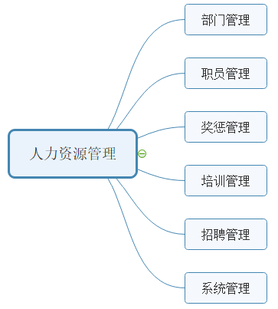
图4系统功能模块划分

4.2 系统功能设计
人力资源管理系统主要分为部门管理，职员管理，奖惩管理，培训管理，招聘管理和系统管理，每一个模块下有子模块，子模块中会对这些大的功能模块进行一个详细的划分，逐步对这些大的功能模块进行实现。

4.2.1 部门管理设计
在系统之中，不同的职员分属于不同的部门，不同的部门之中有不同的职位，要对职员进行一个职位分类，进行一个部门分类，就需要一个专门的模块来对部门职位进行管理。部门管理设计图如图5所示：
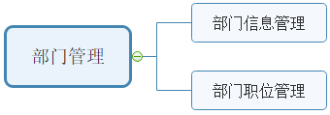
图5 部门管理设计图

4.2.2 职员管理设计
职员管理这个模块主要是包括员工信息管理和员工职位变动这两个小的模块。职员管理设计图如图6所示：
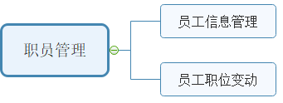
图6职员管理设计图

4.2.3 奖惩管理设计
奖惩管理这个模块里面应该有一个奖惩信息管理功能。奖惩管理设计图如图7所示：
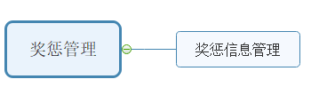
图7奖惩管理设计图

4.2.4 培训管理设计
培训管理这一个模块主要是对培训信息进行发布通知，同时对员工培训的记录进行保存，是员工开始进入公司之后是否进行入职培训的一个记录，以及对培训项目的详细信息的记录，培训人是谁，培训的主题，培训的时间都会进行一个记录。这个模块分为培训信息发布和培训信息的记录两个小的模块。培训管理设计图如图8所示：
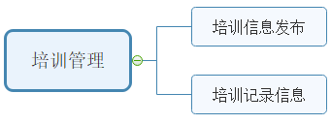
图7培训管理设计图

4.2.5 招聘管理设计
招聘管理这个模块之中应该有一个招聘信息管理功能。招聘管理设计图如图8所示：
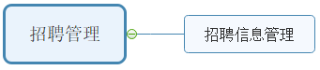
图8招聘管理设计图

5 系统功能实现
在开发程序的时候，程序员只有充分了解程序的需求和结构设计的思想，才能够更深层次的认识到人力资源系统的设计思想，才能够从整体上对程序进行一个全面的规划，对程序的认识更加深刻，更能满足用户的需求，在软件的开发过程中才能够多用户所需要的软件的需求功能进行一个严密的设计，逻辑更加的完整，系统才会更加符合用户的需要。

5.1部门管理的实现

5.1.1 部门信息管理
部门信息管理中有部门的名称，部门中的人数是多少，部门的经理人的名字，以及这个部门的备注，也就是这个部门主要是干什么的，部门的ID是唯一的，ID是显示每个职员是哪个部门的一个标识。
流程图如图9：
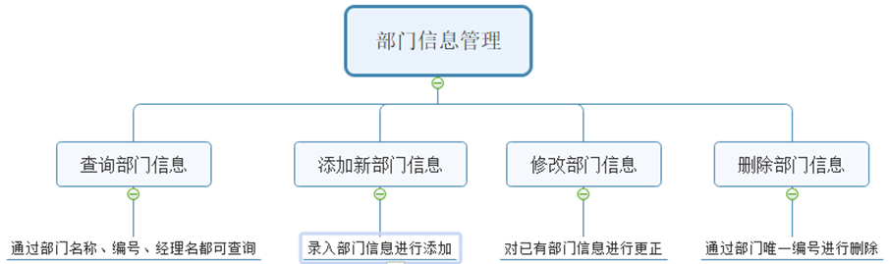
图9 部门信息管理流程图
图形界面如图10：
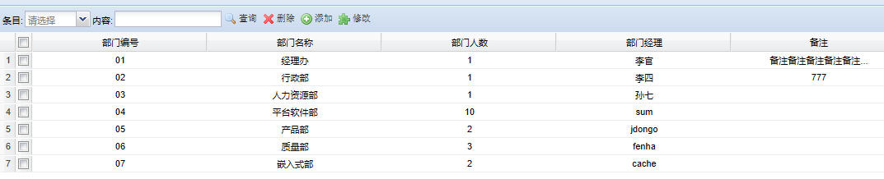
图10 部门信息管理界面
部门信息管理中的查询是可以通过部门编号、部门的名称和部门的经理来进行条件查询，从数据库表中查找出相对应的数据并显示出来，这个模块中有对这个模块相对应的数据库表的修改功能，对数据库进行数据的增加修改查询和删除这些基本的功能，代码如下：
public String delete(String ids) {
String[] deptIds = ids.split(",");
if (deptDAO.delete(deptIds)) {
return StaticValue.DELETE_SUCCESS;
}
return StaticValue.DELETE_FAILURE;
}

5.1.2 部门职位管理
部门职位管理之中是在一个部门之中有许多不同的职位，每个职位备注他的主要工作是什么，薪资是多少，对这个职位进行一个详细的信息录入。
部门职位管理流程图如图11：
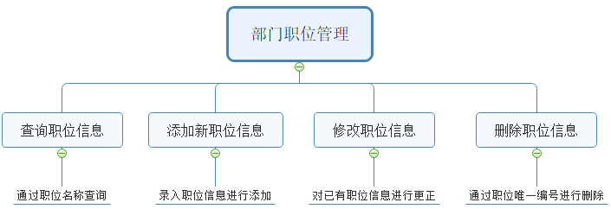
图11部门职位管理流程图
部门职位管理图形界面如图12：
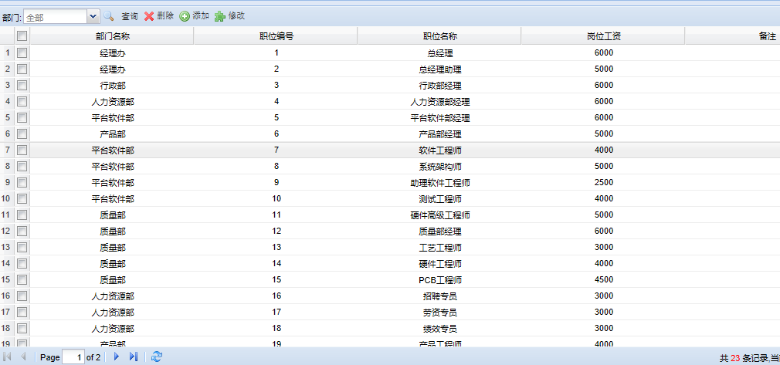
图12部门职位管理界面
部门职位管理对于基本的增加、删除和修改还有查询的功能是必备的，主要都是为了存放这个公司所有的职位信息，这个模块的查询是依据部门名称来进行查询的，会显示出这个部门所有的职位，具体代码如下：
@Override
public String getJobByDeptId(String deptId, String start, String limit) {
String json = null;
PageBean pageBean = jobDAO.findByDeptId(deptId, Integer.parseInt(start), Integer.parseInt(limit));
if(pageBean.getRoot().size() > 0){
json = JSONArray.fromObject(pageBean.getRoot()).toString();
}
return "{totalProperty:"+pageBean.getTotalProperty()+",root:"+json+"}";
}

5.2 职员管理的实现

5.2.1 员工信息管理
员工信息管理主要就是对员工的基本信息进行增加、删除、修改和查询，员工的基本信息包括员工的姓名、员工的性别、员工的工号、员工所属于哪个部门、员工的职位是什么，其中员工的工号在数据库中是主键，是唯一的。
员工信息管理流程图如图13：
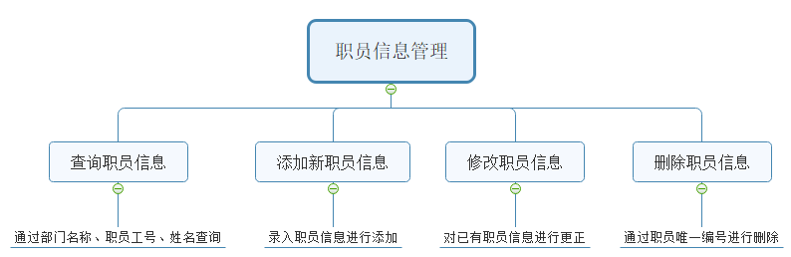
图13员工信息管理流程图
员工信息管理界面如图14：
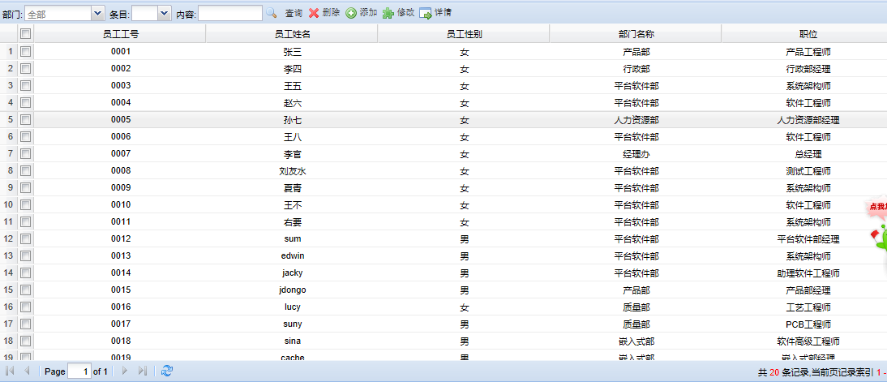
图14员工信息管理界面
员工信息管理模块部分代码如下：
@Override
public String getAll(String start, String limit) {
List<Employee> emps = empDAO.findAll(Integer.parseInt(start), Integer.parseInt(limit));
String json = null;
if (emps.size() != 0) {
json = JSONArray.fromObject(emps).toString();
}
int totalProperty = empDAO.findTotal(Employee.class);
return "{totalProperty:"+totalProperty+",root:"+json+"}";
}

5.2.2 员工职位变动
员工职位变动这一个小模块主要是记录员工工作的调动状况，主要包括员工原来的部门，原来的职位，新的部门和新的职位，也包括这个员工工作调动的时间，对每一个员工岗位的变动数据进行一个记录存储。
员工职位变动流程图如图15：

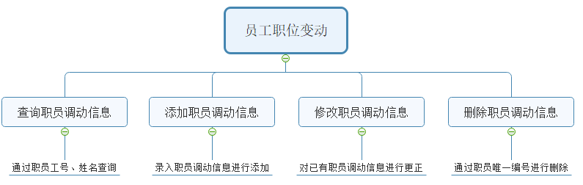
图15员工职位变动流程图
员工职位变动界面如图16：
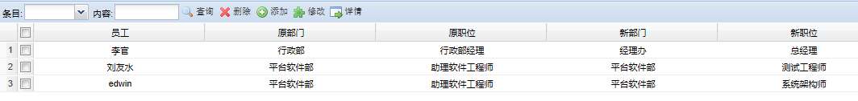
图16员工职位变动界面
员工职位变动模块部分代码如下：
@Override
public String getAllJobChange(String condition, String conditionValue,
String start, String limit) {
PageBean pageBean = jobChangeDAO.findAll(condition, conditionValue, start, limit);
String root = JSONArray.fromObject(pageBean.getRoot()).toString();
return "{totalProperty:"+pageBean.getTotalProperty()+",root:"+root+"}";
}

5.3 奖惩管理的实现
奖惩信息管理里面主要包括奖惩的人员姓名，奖惩的类别是奖励还是惩罚，奖惩的金额为多少，奖惩的主题就是奖惩的原因，最后还有一个其他奖惩。奖惩信息管理流程图如图17：
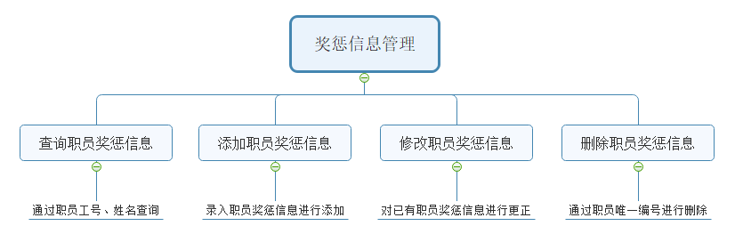
图17奖惩信息管理流程图
奖惩信息管理界面图如图18：
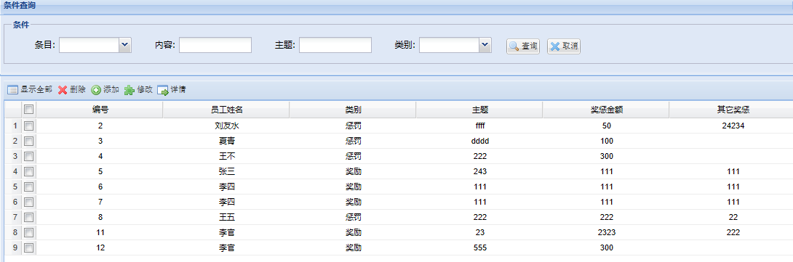
图18奖惩信息管理界面
奖惩信息管理模块部分代码如下：
@Override
public String save(EncouragePunish ePunish) {
if(ePunishDAO.save(ePunish)){
return StaticValue.SAVE_SUCCESS;
}
return StaticValue.SAVE_FAILURE;
}

5.4 培训管理的实现

5.4.1 培训信息发布
培训信息的发布信息中主要包括培训人，培训时间，培训地点，培训主题，培训的编号这些基本的信息，这些基本信息的详细展示，详细记录，才能在存储之后进行查询的时候对所查到的信息有一个清晰的了解掌握。
培训信息发布的流程图如图19：
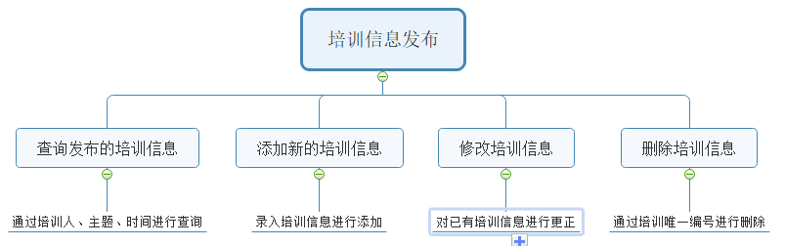
图19培训信息发布流程图
培训信息发布的界面如图20：
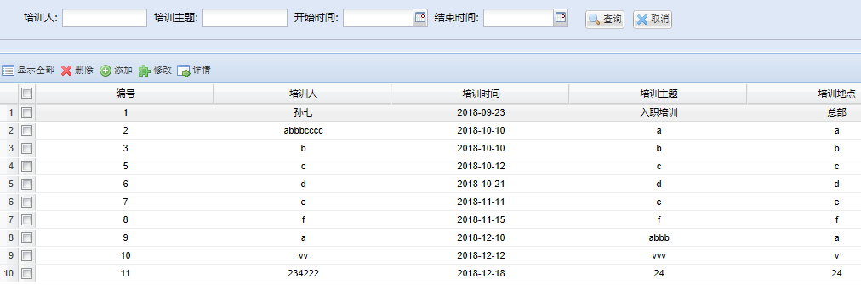
图20培训信息发布界面
培训信息发布模块部分代码如下：
@Override
public String queryList(TrainBean trainBean, String start, String limit) {
PageBean pageBean = trainDAO.findAllByCondition(trainBean, start, limit);
String json = this.replace(pageBean.getRoot());
return "{totalProperty:"+pageBean.getTotalProperty()+",root:"+json+"}";
}

5.4.2 培训信息记录
培训信息记录中主要是对已经培训结束的培训进行一个记录，记录下开始时间和结束时间，培训人和主题还有培训的地点和培训的结果。
培训信息记录流程图如图21：
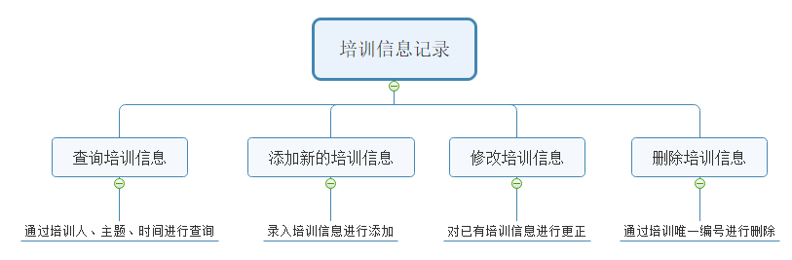
图21培训信息记录流程图
培训信息记录界面如图22：
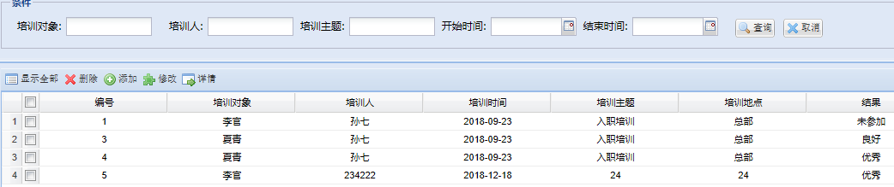
图22培训信息记录界面
培训信息记录模块部分代码如下：
@Override
public String getTRecordById(String tRecordId) {
TrainRecord trainRecord = tRecordDAO.findById(Integer.parseInt(tRecordId));
return JSONArray.fromObject(trainRecord).toString();
}

5.5 招聘管理的实现
招聘信息管理功能可以通过标题、职位、和日期进行查询，信息记录表中主要只有标题、招聘的职位、招聘的人数还有发布的日期，进行一个基本的对数据的增删改查。
招聘信息管理的流程如图23：
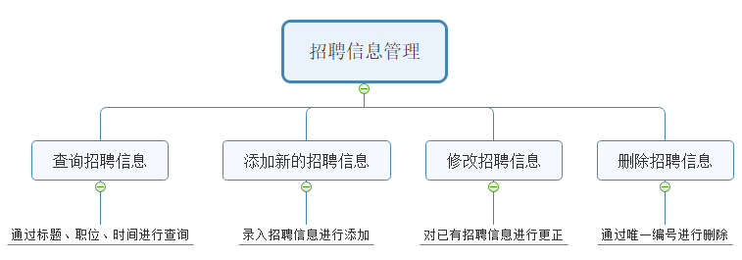
图23招聘信息管理流程图
招聘信息管理的界面如图24：
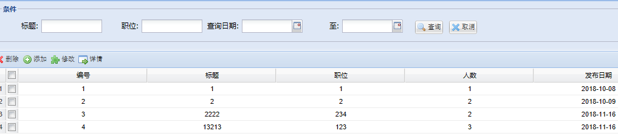
图24招聘信息管理界面
招聘信息管理模块部分代码如下：
@Override
public String list(String start, String limit) {
PageBean pageBean = recruitmentDAO.findAll(start, limit);
String json = JSONArray.fromObject(pageBean.getRoot()).toString();
return "{totalProperty:"+pageBean.getTotalProperty()+",root:"+json+"}";
}

6 结束语
人力资源管理系统是一个企业在管理过程中必不可少的系统，它能够实现企业的办公自动化和管理现代化,在大学之中我们在学习框架系统的时候学习的是ssm（spring、spring MVC和MyBatis）框架，而这一次我的项目用的是ssh框架，在整个项目中实现了部门信息和职位的管理功能、员工基本信息和职位变动的管理功能、对员工的奖励或者惩罚的情况信息的管理功能、对培训信息的管理功能、对招聘信息的管理功能和对登录用户和角色的管理功能，设计查询功能时设计了条件查询，数据库在设计表与表之间的连接时，大多使用的外键进行的处理，表与表之间的联系较为紧密，避免了数据的丢失和不完善性。整个系统对于页面的实现率还是比较高的，所有的功能基本上都进行了实现，尽量避免了代码的冗余和冲突，整体来说还是一个较为完善的系统。

7 致谢
大学四年的时光犹如白驹过隙飞逝而过，转眼之间已经迈入了毕业的季节，即将要与自己的大学生活回收说再见，与自己的校园做一个告别，告别自己的老师与同学，告别自己青春的岁月。到了这个时候，毕业设计也已经进入了尾声，从开题到论文的结尾，这中间的一切都离不开自己的指导老师的指点，也离不开同学朋友的帮助。在此我对安阳师范学院软件工程2015级所有的老师致以最真诚的感谢，感谢老师们大学四年的教导，感谢老师大学四年的陪伴与鼓励。
这次毕业设计的指导老师是陈卫军老师，感谢老师严谨工作的态度，感谢老师对于我们的毕业设计的悉心指导，帮助我们解决难题，时刻关注着我们的进度，并且及时给与我们良好的建议，让我们不至于在写毕业设计的时候焦头烂额，四处摸不着方向，在与老师的交流使我学到了许多新的知识，那些没有思考方向的难题也能够摸到答案的头绪了，再次谢谢老师。

参考文献
[1]周占文 主编.《人力资源管理 》电子工业出版社[J] 2004.
[2]林寒超.基于Hibernate技术的研究[J].计算机技术与发展，2006.
[3]石金涛.现代人力资源开发与管理[M].上海：上海交通大学出版社，2001.
[4]葛萌，张琳娜，陈伟.Java多态性机制应用研究[J].攀枝花学院学报，2016.
[5]张德.力资源开发与管理（第二版）[M].北京：清华大学出版社，2004.
[6]王明鑫，于立婷，孙仲霖.简述Java编程语言的发展及优势[J].通讯世界，2016.
[7] 张新兰《管理信息系统》[M].北京：清华大学出版社 2009.
[8]王养廷. 基于Web的Java框架设计与实现[J].软件导刊(教育技术)，2014.

Based on the design and implementation of human resource management system
CHAI Hanbing
(School of Software Engineering, Anyang Normal University, Anyang, Henan 455002)

Abstract: The Internet era has an imperceptible impact on enterprises and individuals in life, whether they can timely access to information of higher value, which affects a company's decision on its own management. Enterprise human resources system is a Java programming language based on the design and development of the enterprise in order to better manage the enterprise staff system. The system design of enterprise human resource management adopts SSH framework to realize its functions. The system design has three characteristics of coupling, reusability and extensibility. At the same time, the interface of the system is beautiful, and good interactivity, is a one-stop enterprise staff management system, enterprise human resources system design and implementation can make the enterprise human resources management and integration become more convenient and efficient.

Keywords: human resource management; ssh; Staff management

